انیاگرام چیست؟
انیاگرام یک سیستم تایپ شخصیتی است که در نحوه تفسیر افراد جهان و مدیریت احساساتشان، الگویی را توصیف می‌کند. به عبارت دیگر، انیاگرام یک چارچوب شخصیتی است که می‌تواند به شما در درک سایر افراد و دلیل رفتار آنها از راه‌های خاص کمک کند. انیاگرام، 9 نوع شخصیت مختلف را توصیف می‌کند و نقشه‌های هر یک از این نوع‌ها را در یک نمودار 9 گوشه ای توصیف می‌کند که به نشان دادن چگونگی ارتباط انواع با یکدیگر کمک می‌کند. نام انیاگرام از یونانی آمده است: "انیا" کلمه یونانی برای 9 است و "گراما" به معنی چیزی است که ترسیم یا نوشته شده است.
تاریخچه انیاگرام
ما منشاء دقیق انیاگرام را نمی‌دانیم، اما می‌دانیم که این تاریخچه التقاطی دارد. برخی تصور می‌کنند ریشه‌های باستانی در بابل در حدود 4500 سال پیش و برخی دیگر ریشه در فلسفه کلاسیک یونان را حدود 2500 سال پیش می‌دانند. دانته ظاهراً دانش خیلی خوبی از انیاگرام داشت زیرا شخصیت‌های کمدی الهی تا حد زیادی با انواع انیاگرام مطابقت دارند.
آنچه می‌دانیم، این است که سیستم مدرن انیاگرام کار نویسندگان معاصر است. جورج ایوانوویچ گرجیجیف، معلم عرفانی و معنوی، این مدل را به عنوان سمبل معنوی در دهه 1930 معرفی کرد و در دهه 1960 به سواحل آمریکا رسید. امروزه بیشتر محققان تمایل دارند به جنبه‌های روانشناختی این تست تمرکز کنند و با سایر مدل‌های شخصیتی مانند سیستم مایرز-بریگز مقایسه کنند.
انیاگرام به ما چه می‌گوید؟
به گفته انیگرام، هر یک از 9 نوع شخصیت با یک باور اصلی خاص در مورد چگونگی عملکرد جهان تعریف می‌شود. این اعتقاد اساسی جهان بینی یک شخص را تشکیل می‌دهد و منظری که از طریق آن آنها جهان و افراد اطراف خود را می‌بینند. باورهای اصلی ما لزوماً نادرست نیستند، اما محدود کننده هستند. درک نوع انیاگرام و چگونگی رنگ آمیزی درک ما می‌تواند به ما کمک کند تا چشم اندازها و رویکردهای خود را بطور موثرتر گسترش دهیم.
اما فهمیدن نوع انیاگرام یک شخص به ما کمک می‌کند تا ببینیم که چرا آنها به روش خاص خود رفتار می‌کنند. رفتاری که ممکن است گیج کننده یا متناقض به نظر برسد، اما با کمک تست انیاگرام میتوانیم نوع انیاگرام شخص را ‌بفهمیم. هر نوع انیاگرام مجموعه ای از اعتقادات اصلی را شامل می‌شود که افراد را به انجام اقدامات و تصمیم گیری‌های خاص هدایت می‌کند. انیاگرام همچنین به ما کمک می‌کند تا درک کنیم مردم چگونه به استرس واکنش نشان می‌دهند. این تست با تشریح چگونگی سازگاری و پاسخ هر یک از افراد در موقعیت‌های استرس زا، امکان درک افراد را به ما می‌دهد. انیاگرام فرصت‌هایی را برای پیشرفت شخصی نشان می‌دهد و پایه و اساس درک دیگران را فراهم می‌کند.
چرا یادگیری درباره انیاگرام ارزش وقت من را دارد؟
توانایی درک انگیزه‌های اساسی انواع شخصیت‌های مختلف می‌تواند به شما در برقراری ارتباط با دیگران کمک کند. هرکس ترس و خواسته‌های ذاتی دارد. انیاگرام به ما این فرصت را می‌دهد تا نقطه قوت و ضعف دیگران را بدانیم، و از طربق این دانش برای برقراری ارتباط بهتر و همدلانه‌تر استفاده کنیم.
درک نماد انیاگرام
اساس انیاگرام یک نماد هندسی 9 گوشه است. این نماد از یک دایره بیرونی تشکیل شده‌است که در آن 9 نقطه (شخصیت‌ها) در جهت عقربه‌های ساعت و در فاصله‌های مساوی قرار گرفته‌اند. همچنین مثلثی بین نقاط 9، 3 و 6 و شش ضلعی نامنظم وجود دارد که نقاط دیگر را به هم وصل می‌کند. این دایره بیانگر تمامیت و وحدت زندگی انسان است، در حالی که اشکال دیگر بیانگر چگونگی تقسیم آن است.
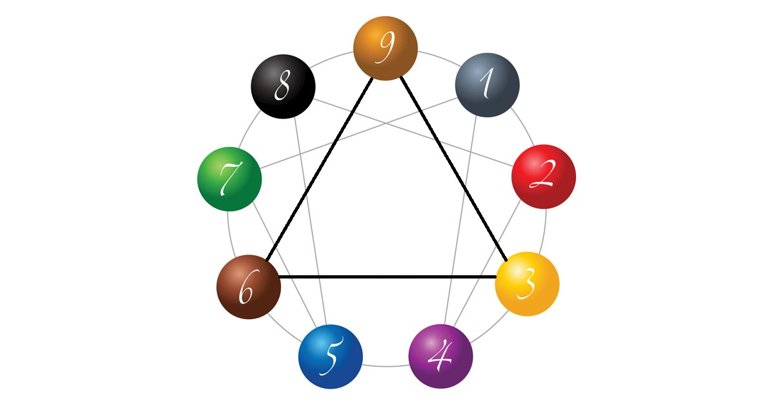
انواع اعداد در دو طرف هر نوع هسته را "بال" گفته می‌شود. اعتقاد بر این است که بال‌ها نشانگر سبک‌های شخصیتی مرتبط هستند که می‌توانیم به آنها منتقل شویم، تا جنبه‌های جدیدی از خودمان ایجاد شود. بسیاری از افراد علاوه بر نوع شخصیتی اولیه خود، با توصیف یک یا هر دو بال خود نیز کاملاً مشخص می‌شوند و درک تأثیر بال‌ها می‌تواند به افزودن تفاوت‌های ظریف برای درک شخص از خود کمک کند.
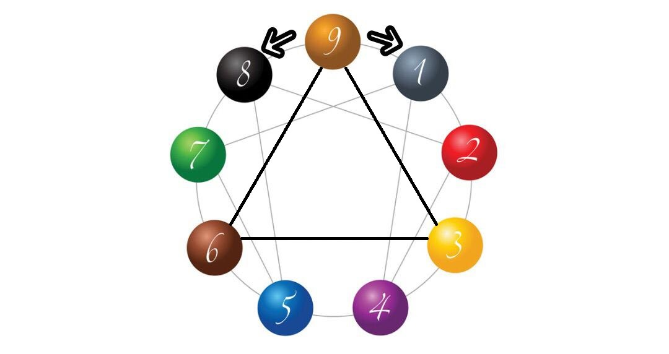
هر نوع شخصیت اصلی در انیاگرام نیز با دو خط به دو نوع اساسی دیگر وصل می‌شود. به عنوان مثال، تیپ 1 به تیپ 7 و تیپ 4 وصل می‌شود. اولین خط به نوع شخصیتی متصل می‌شود که شخص در کودکی پشت سر گذاشته یا سرکوب کرده است. خصوصیات این نوع شخصیت باید دوباره ایجاد شود تا فرد توسعه یابد. خط دوم به نوعی متصل می‌شود که شخص ممکن است پس از آماده شدن برای رسیدن به توسعه شخصی بالاتر و بهتر، به نوع دیگری تبدیل شود.
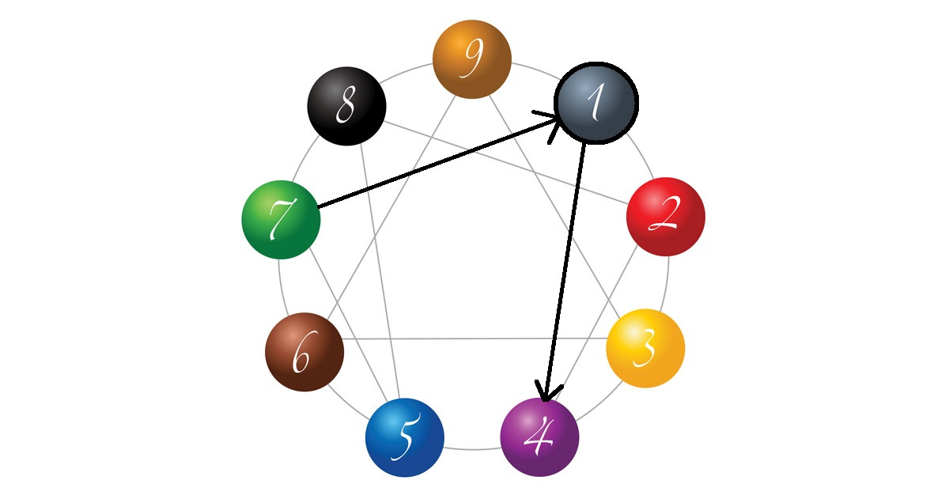
این خطوط اتصال، چگونگی برخورداری از هر نوع قدرت اساسی از نقاط قوت و ضروری را برجسته می‌کنند، اما در عین حال دارای طرف‌های تیره‌تر و پر از چالش هستند. گنجاندن این خطوط، انیاگرام را از یک مدل شخصیتی کاملاً توصیفی به سمت مدل شخصیتی پویا حرکت می‌دهد و نشان می‌دهد که چگونه شخصیت افراد می‌تواند در شرایط مختلف تغییر کند.
برنامه‌های انیاگرام
انیاگرام بیشتر برای خودشناسی و پیشرفت شخصیت مورد استفاده قرار می‌گیرد و ابزاری قدرتمند برای تسلط بر نفس، حل تعارض، پویایی تیم، رهبری و هوش هیجانی ارائه می‌دهد. از آنجا که این فرصت‌ها را برای تک تک افراد ایجاد می‌کند، در زمینه‌هایی مانند مشاوره، روان درمانی، توسعه تجارت، فرزندپروری و آموزش بسیار مورد استفاده قرار می‌گیرد.
دریافت نتایج دقیق از این آزمایشات انیاگرام
مهم است که به سؤالات صادقانه پاسخ دهید. سعی کنید بر اساس اینکه شما چه کسی هستید پاسخ دهید، نه اینکه شما دوست دارید چه کسی باشید. در واقع پاسخ دادن صادقانه به سؤالات چندان آسان نیست، زیرا همه ما می‌خواهیم خودمان را بهتر از آنچه هستیم، ببینیم و غالباً درباره خودمان ایده‌هایی از پیش تصور می‌کنیم که واقعاً صحیح نیستند. به عنوان مثال، اگر از ترس و ناراحتی رنج می‌برید، ممکن است برای جبران آن تلاش کرده باشید، اما هنوز ترس در شما وجود دارد.
بعضی اوقات ممکن است یک صفت آنقدر متناقض با تصویر ذهنی ما ‌از خودمان باشد که ما در واقع آن را انکار می‌کنیم، اما وقتی در دیگران می‌بینیم از آن ناراحت می‌شویم. همچنین، ممکن است به غلط فکر کنیم که از شخصیت و اخلاق مطلوبی برخورداریم، در صورتی که شاید همیشه اینطور نباشد. پس برای به دست آوردن نتایج دقیق از تست انیاگرام، مهم است که از این تمایلات بسیار طبیعی آگاه باشید و به سؤالات صادقانه پاسخ دهید.

انواع تیپ‌های شخصیتی تست انیاگرام
بررسی اجمالی نوع یک (آرمان گرا)
افراد این نوع به دنبال رفتار اخلاقی و اصلاحات هستند. آنها به طور طبیعی افرادی مصمم و با قاطعیت هستند که قلبی برای کمک به دیگران دارند. آنها وکلا، قضات و مددکاران اجتماعی عالی می‌سازند.
- کمال گرایانه
- اخلاقی
- با انگیزه
تمایل اساسی: خوب بودن و افتخارآمیز بودن
ترس اساسی: غیر اخلاقی یا بدرفتار بودن
سبک ارتباطات: آن‌ها از دقت، صداقت و جدی بودن قدردانی می‌کنند. هنگام برقراری ارتباط با نوع یک، حتماً مثبت و روشن باقی بمانید و به آنها اجازه می‌دهید افکار و ایده‌های خود را به اشتراک بگذارند.
بررسی اجمالی نوع دو (مراقب)
افراد این نوع به دنبال عشق و محبت دیگران هستند. آنها متفکر و سخت‌کوش هستند. آنها مشاوران، پرستاران، رهبران غیرانتفاعی و معلمان بزرگی را تشکیل می‌دهند.
- مفید
- سخاوتمندانه
- خونگرم
تمایل اساسی: عمیقا توسط دیگران دوست داشته شوند
ترس اساسی: بی ارزش بودن در برابر عشق
سبک ارتباطات: این افراد به توجه و تشویق نیاز دارند. در حالی که از آنها بخاطر تلاش سخت خود تشکر می‌کنید، روشهایی را که از طریق آنها می‌توانند پشتیبانی ارائه دهند، به اشتراک بگذارید.
بررسی کلی نوع سه (بازیگر)
افراد این نوع می‌خواهند به چیزهای عالی برسند و دیگران آنها را تأیید کنند. آنها کاریزماتیک و سازگار هستند و ترجیح می‌دهند از یک برنامه عملی پیروی کنند. آنها به عنوان مشاور، کارشناس خبره بازاریابی، تحلیلگران و سیاستمداران کار می‌کنند.
- جذاب
- بلند پروازانه
- پرانرژی
تمایل اساسی: ارزشمند بودن و مهم بودن
ترس اساسی: بی فایده بودن
سبک ارتباطات: این افراد ارتباط مستقیم و صادقانه را ترجیح می‌دهند. به آنها کمک کنید تا احساس ارزشمند بودن کنند و به آنها وظایف یا اهداف خاصی را ارائه دهید.

بررسی اجمالی نوع چهار (خلاق)
این افراد به دنبال شخصیت و اصالت خود و دیگران هستند. آنها روح‌های رسا و حساس با اشتیاق به اشکال مختلف هنری هستند. آنها نویسندگان، طراحان، بازیگران و هنرمندان عالی را می‌سازند.
- خلاق
- نمایشی
- خودآگاه
تمایل اساسی: به طور واقعی خودشان هستند
ترس اساسی: نداشتن هویت شخصی
سبک ارتباطات: این نوع افراد به درک عاطفی و شناخت هویت شخصی خود نیاز دارند. خلاقیت آنها را تشویق کرده و به آنها فرصت مجدد دهید.
بررسی اجمالی نوع پنج (متفکر)
این افراد می‌خواهد احساس مفید و ارزشمند بودن داشته باشند. آنها ترجیح می‌دهند به تنهایی کار کنند و متفکران عالی هستند. آنها مهندسین، دانشمندان و دانشمندان بزرگی می‌سازند.
- درون نگر
- اندیشمند
- کنجکاو
تمایل اساسی: مفید و سودمند باشد
ترس اساسی: بی کفایت یا غیر ماهر بودن
سبک ارتباطات: این افراد به زمان زیادی برای خود نیاز دارند. از دانش آنها قدردانی کنید. صریح و منطقی صحبت کنید و مستقیماً سؤال کنید..
بررسی اجمالی نوع شش (وفادار)
Type Sixes به دنبال ایمنی و سازگاری است. آنها قابل اعتماد هستند و تصمیمات موثقی را اتخاذ می‌کنند. آنها همچنین به عنوان بانکداران، استادان، پرستاران و مشاوران عملکرد خوبی دارند.
- وفادار
- محتاط
- مسئول
تمایل اساسی: پایدار و ایمن بودن
ترس اساسی: از دست دادن امنیت و پشتیبانی
سبک ارتباطات: این افراد برای بیان خود باید احساس امنیت کنند. حامی، هدایت کننده و قدردان از تصمیم گیری منطقی آنها باشید.

بررسی اجمالی نوع هفت (ماجراجو)
این افراد می‌خواهند که زندگی را به بهترین وجه ممکن پیش ببرند و همه چیز را در دنیا تجربه کنند. آنها برونگرا و خودجوش هستند. آنها به عنوان نمایندگان مسافرتی، طراحان، عکاسان و نویسندگان شکوفا می‌شوند.
- پرماجرا
- سرگرم کننده
- کاربردی
تمایل اساسی: تحقق بخشیدن و خوشبخت بودن
ترس اساسی: از دست دادن فرصت یا محرومیت
سبک ارتباطات: این افراد از یک نگرش مثبت و با ذهنیت باز قدردانی می‌کنند. با آنها ارتباط شخصی برقرار کنید و با آرامش به ایده‌های خارج از گود آنها گوش دهید.
بررسی اجمالی نوع هشت (محافظ)
این نوع افراد می‌خواهند احساس کنند که کنترل سرنوشت خود را دارند. آنها رهبرانی نیرومند و دقیق هستند که در تصمیم گیری سریع و مؤثر مهارت دارند. آنها به عنوان وکلا، مشاوران، مدیران و کارشناسان فروش برتری دارند.
- اظهار کننده
- مطمئن
- محافظ
تمایل اساسی: برای داشتن آزادی، تحت کنترل و محافظت
ترس اساسی: تحت کنترل بودن یا صدمه دیدن توسط دیگران
سبک ارتباطات: این افراد می‌خواهند ارتباط مستقیم با دیگران برقرار کنند. در بیان افکار و عقاید با آنها منطقی و قوی باشید.
بررسی اجمالی نوع نه (صلح‌جو)
انواع نودها به دنبال احساس امنیت، راحتی و آرامش با خود هستند. آنها هم تیمی ‌سازگار و قابل قبول هستند که به در نظر گرفتن چندین منظر اختصاص دارند. آنها به عنوان مشاور، پزشک، دیپلمات و کارمندان مذهبی می‌درخشند.
- صلح آمیز
- سازگار
- خوش بینانه
تمایل اساسی: در صلح و ثبات باشد
ترس اساسی: جدا شدن از جهان
سبک ارتباطات: این افراد تعامل مسالمت آمیز را ترجیح می‌دهند. آنها را تشویق کنید تا افکار خود را به اشتراک بگذارند. با دقت گوش کنند، و نظرات خود را با پشتیبانی و بازخورد فکری به اشتراک بگذارند.

